**赵国承—STM32接入机智云教程**

**硬件准备：**

开发板使用正点原子精英板，大家使用其他板也可以，STM32就行，即使是STM32F103c8t6也都可以：

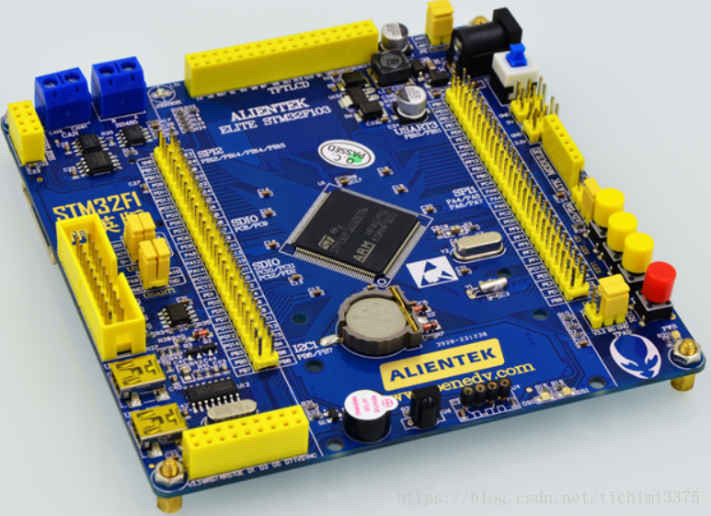

WIFI模块使用ESP8266，我用的是正点原子的，大家用其他的8266也可以：

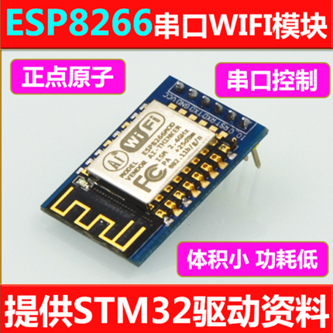

传感器我直接用精英板上带着的光敏传感器和两个LED灯吧。

第一步：ESP8266烧写机智云的官方固件，这样ESP8266才能与机智云进行通信

固件可以去机智云官网下载，也可以直接用我提供的压缩包里的固件，我的固件也是从官网下载的，后面我以我的固件进行讲解

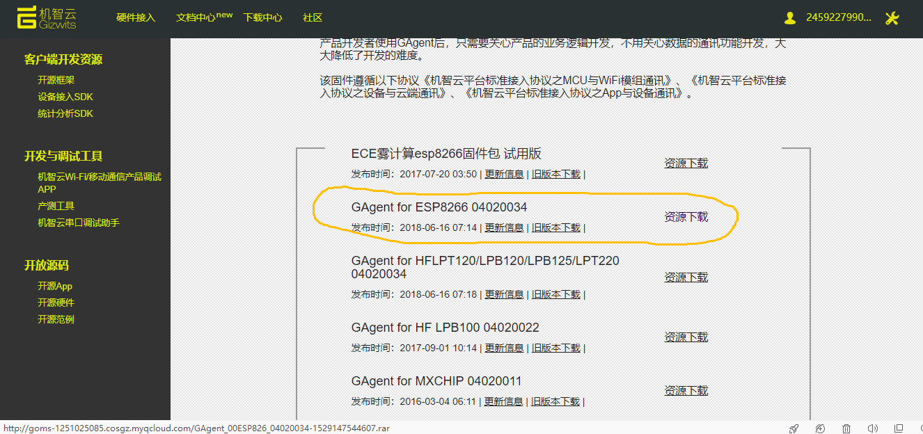

准备好GAgent固件后，那么就需要一个固件的下载工具。固件下载工具，我们用的是机智云官方推荐的乐鑫原厂固件烧写工具，在我提供的压缩包里也有

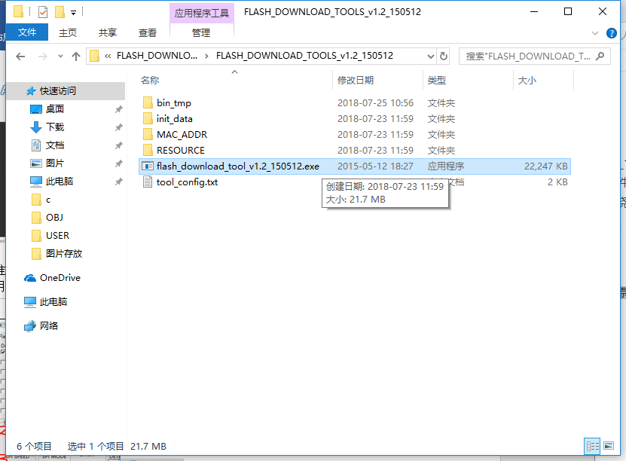

固件的下载需要其硬件的支持，我们可以用精英板上的CH340模块，就是这一部分

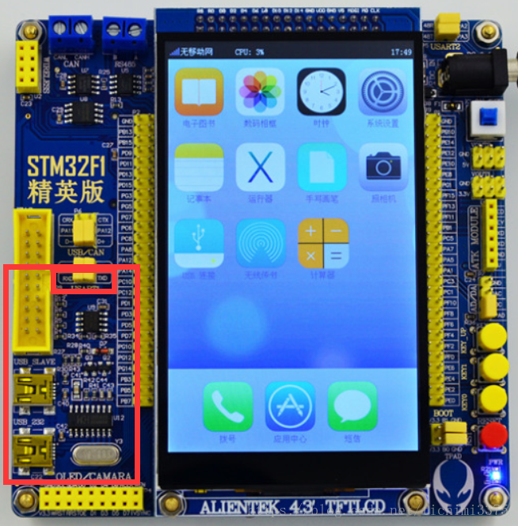

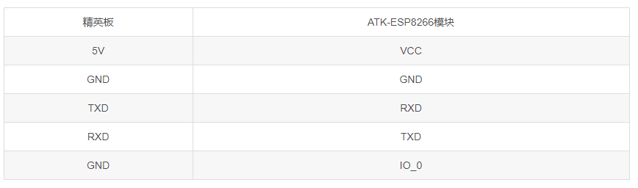

我们也可以通过 USB to TTL 模块烧写

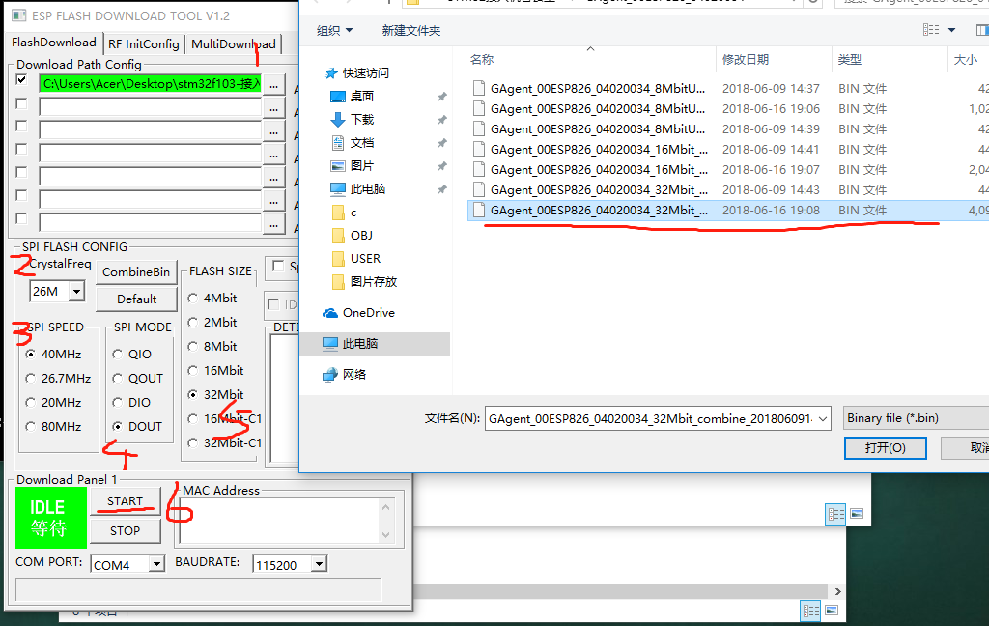

按下START键后 等待完成

硬件部分就完成了

**软件部分：**

去机智云创建数据点：（具体怎样创建我在这里不做详细说明，不懂的朋友去机智云官网，有教程）

创建两个数据点：如图

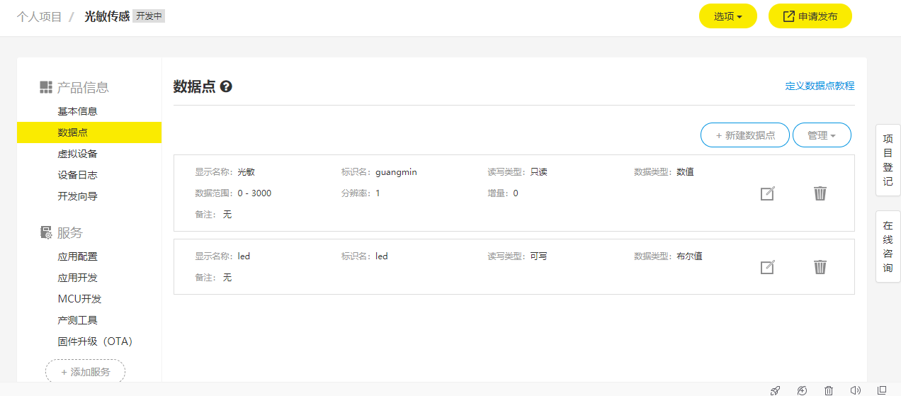

建好数据点后 下载机智云自动生成的MCU方案

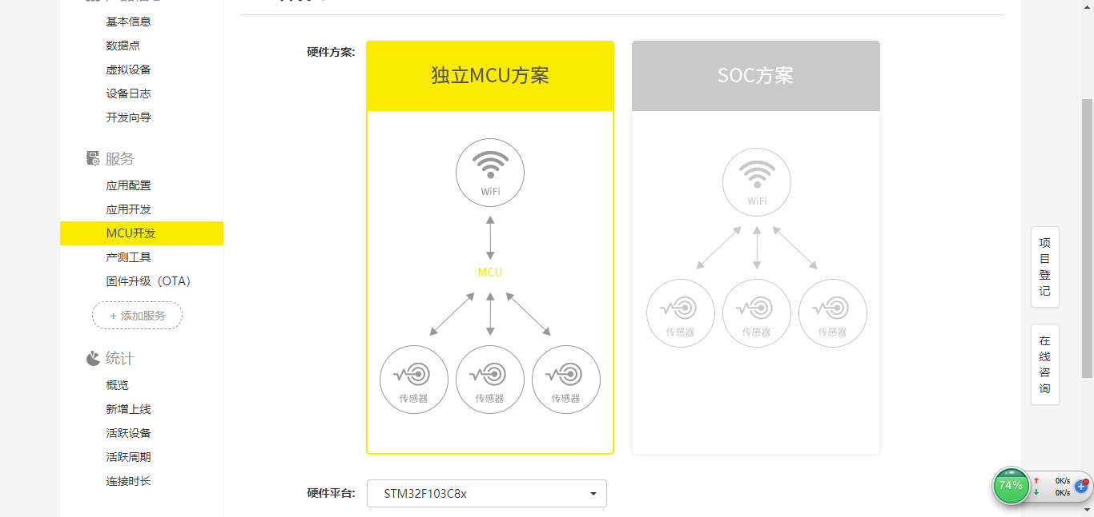

下载后解压，把下面的Gizwits 和Utils 文件夹复制到自己的工程里

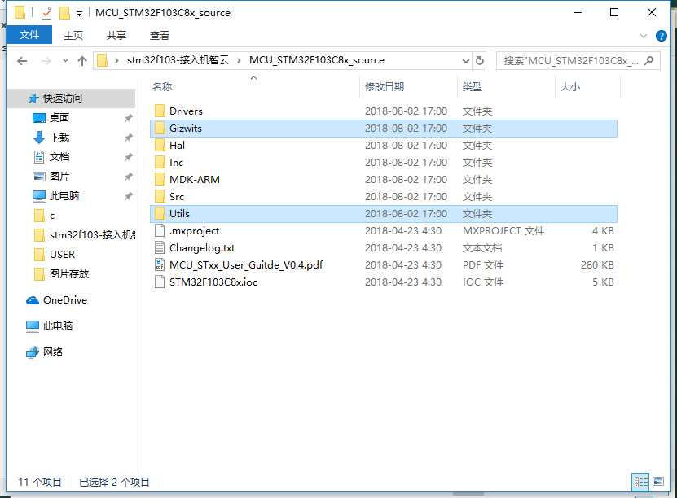

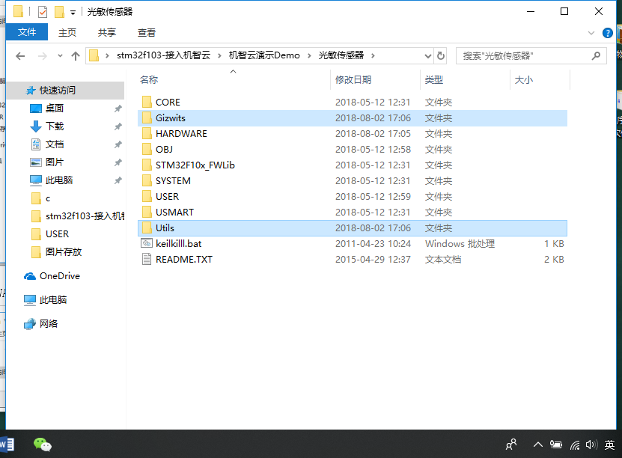

在HARDWARE文件夹下粘贴我给的压缩包里的TIMER和USART3

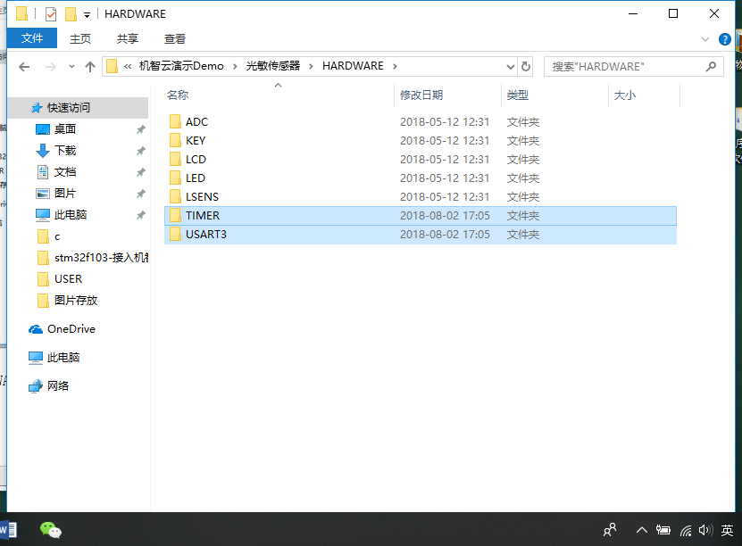

把刚才添加的文件添加到工程里

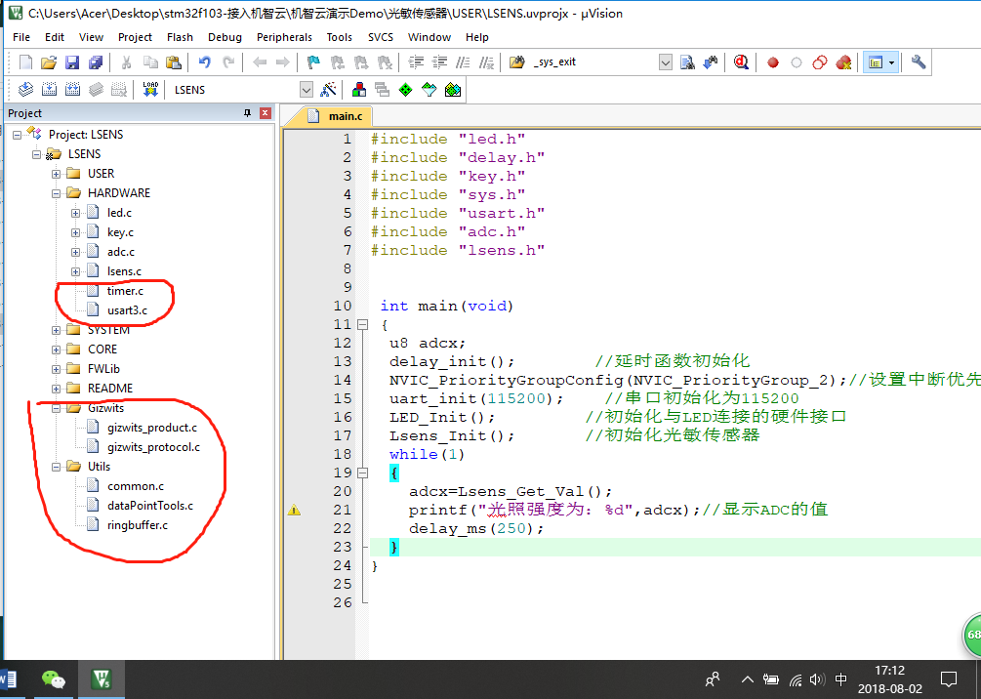

把文件加入工程后，别忘了添加头文件

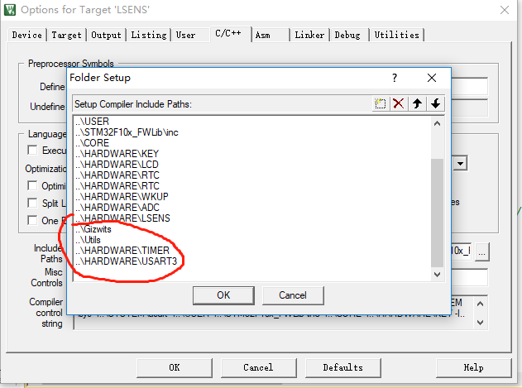

编译后 有四个错误

打开gizwits_product.h

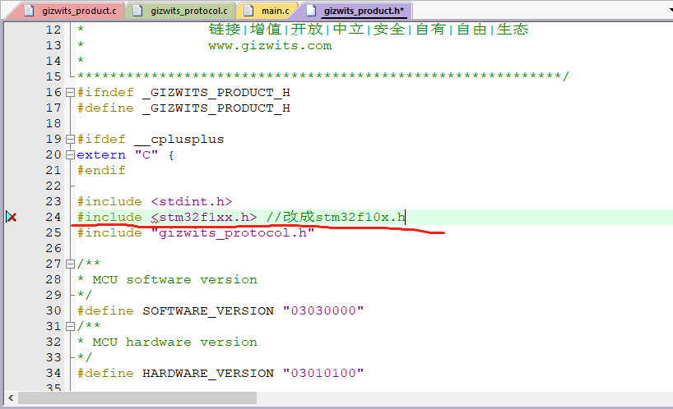

打开gizwits_product.c

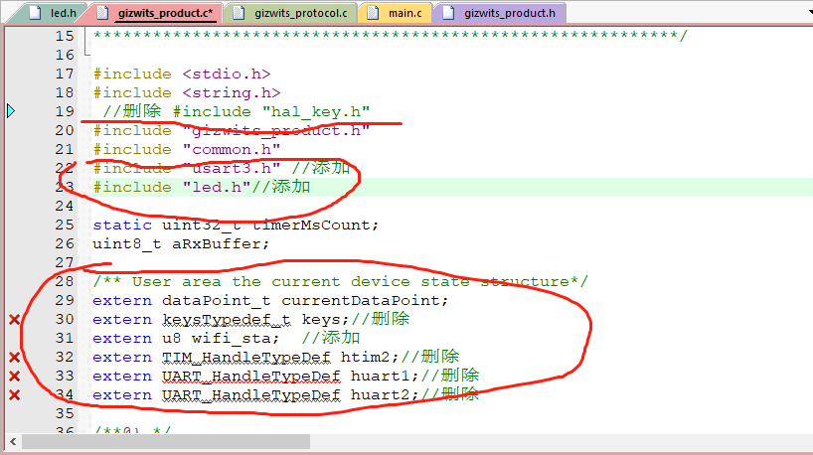

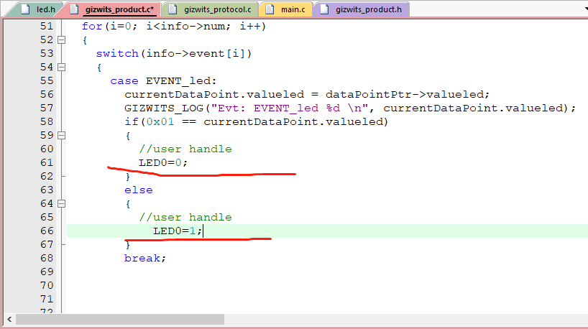

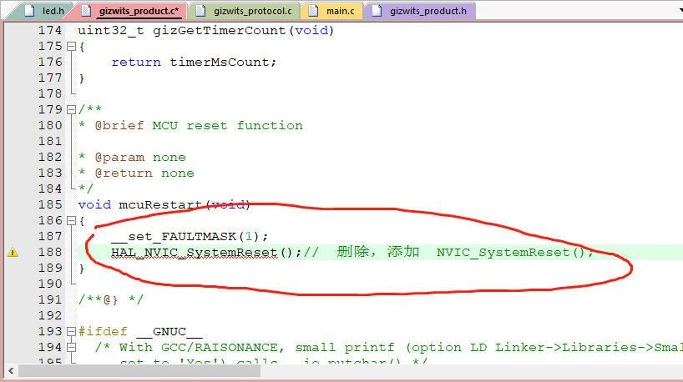

下面是需要删除的 函数代码

void userHandle(void)

PUTCHAR_PROTOTYPE（）

void HAL_TIM_PeriodElapsedCallback(TIM_HandleTypeDef *htim)

void timerInit(void)

void HAL_UART_RxCpltCallback(UART_HandleTypeDef*UartHandle)

void uartInit(void)

删除下面代码

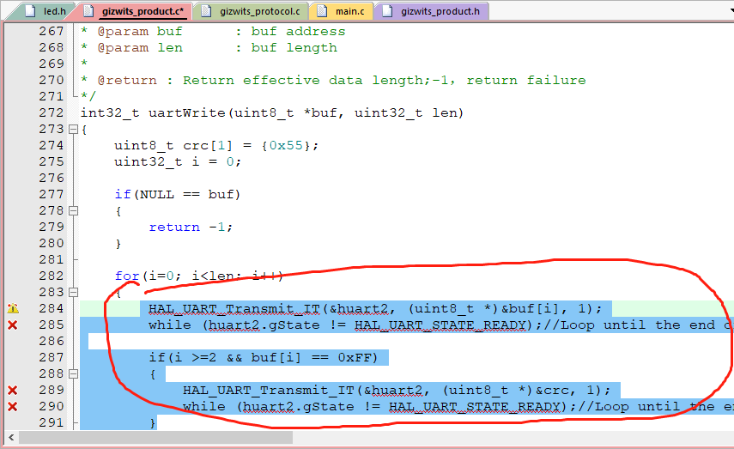

在添加以下代码

USART_SendData(USART3,buf[i]);

while(USART_GetFlagStatus(USART3,USART_FLAG_TC)==RESET); //循环发送,直到发送完毕

if(i >=2 && buf[i] == 0xFF)

{

USART_SendData(USART3,0x55);

while(USART_GetFlagStatus(USART3,USART_FLAG_TC)==RESET); //循环发送,直到发送完毕

}

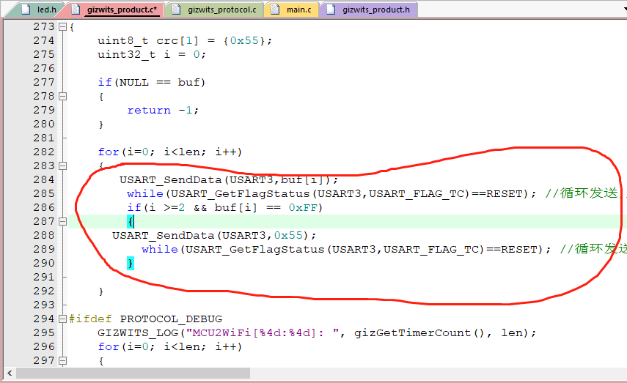

编译有6个错误，是缺少了stm32f10x.tim.c 文件，添加就好了

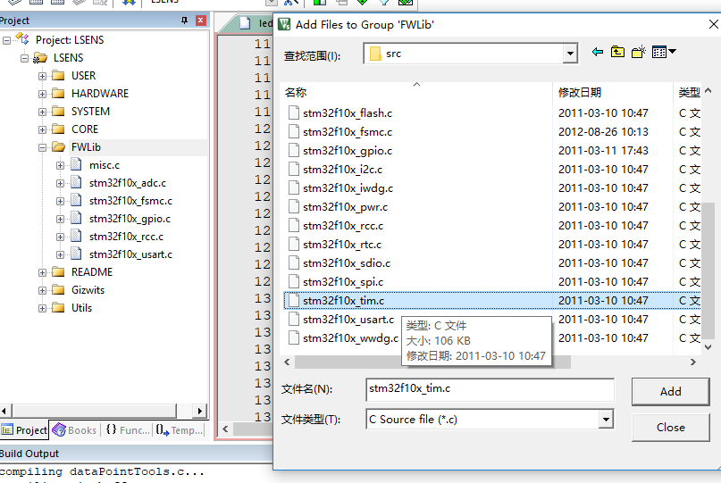

这样就修改完 gizwits_product文件，下面修改main

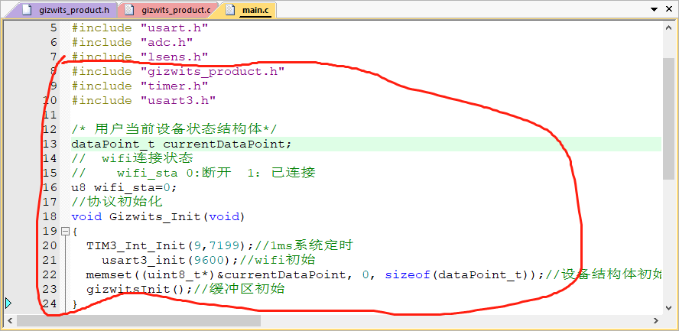

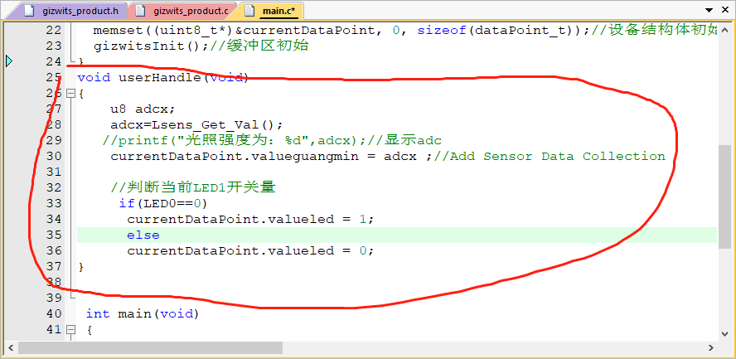

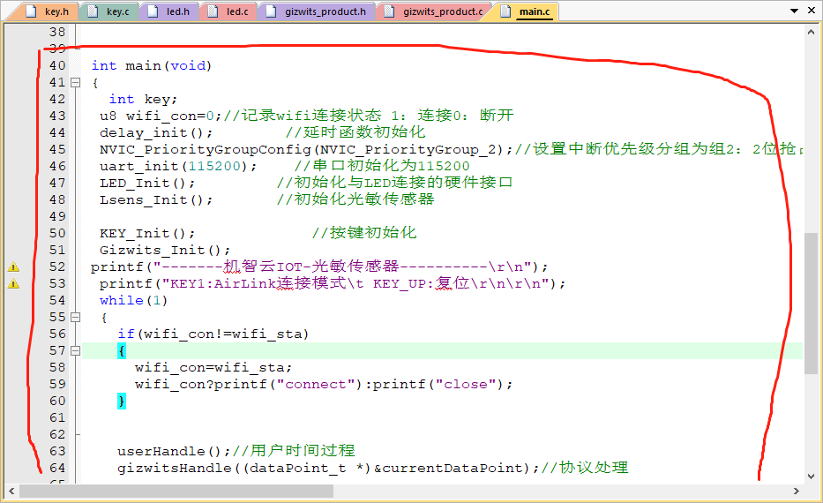

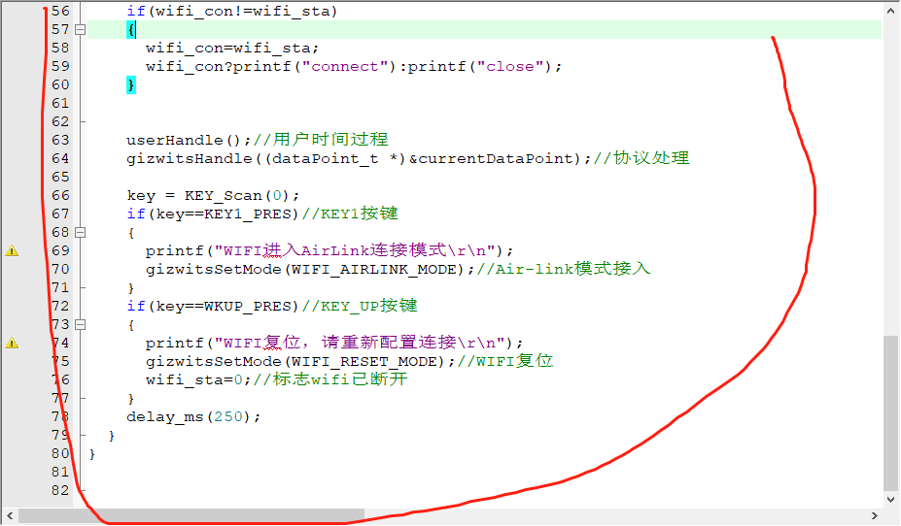

修改完编译，0错误1警告

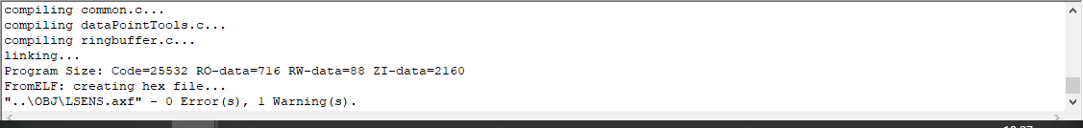

这样就移植完了。

编译烧写

让wifi与stm32 连接好，然后 按k_up 按键 重置wifi配置

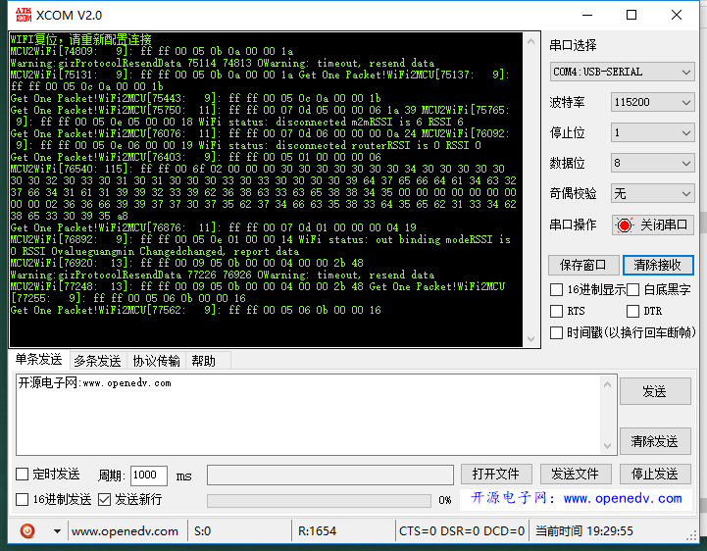

再按k_down,让其进入配网模式

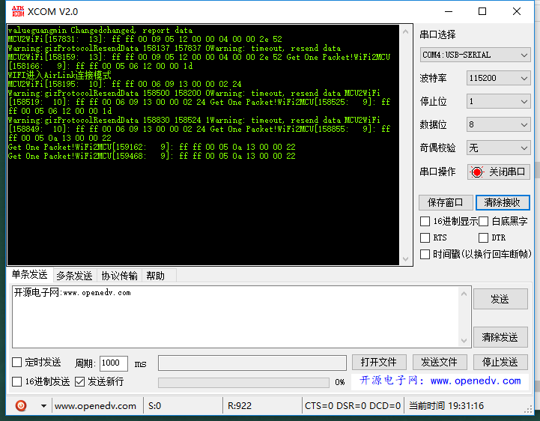

打 开 机智云官网的调试APP

添加配置，搜索设备，完成后如下图

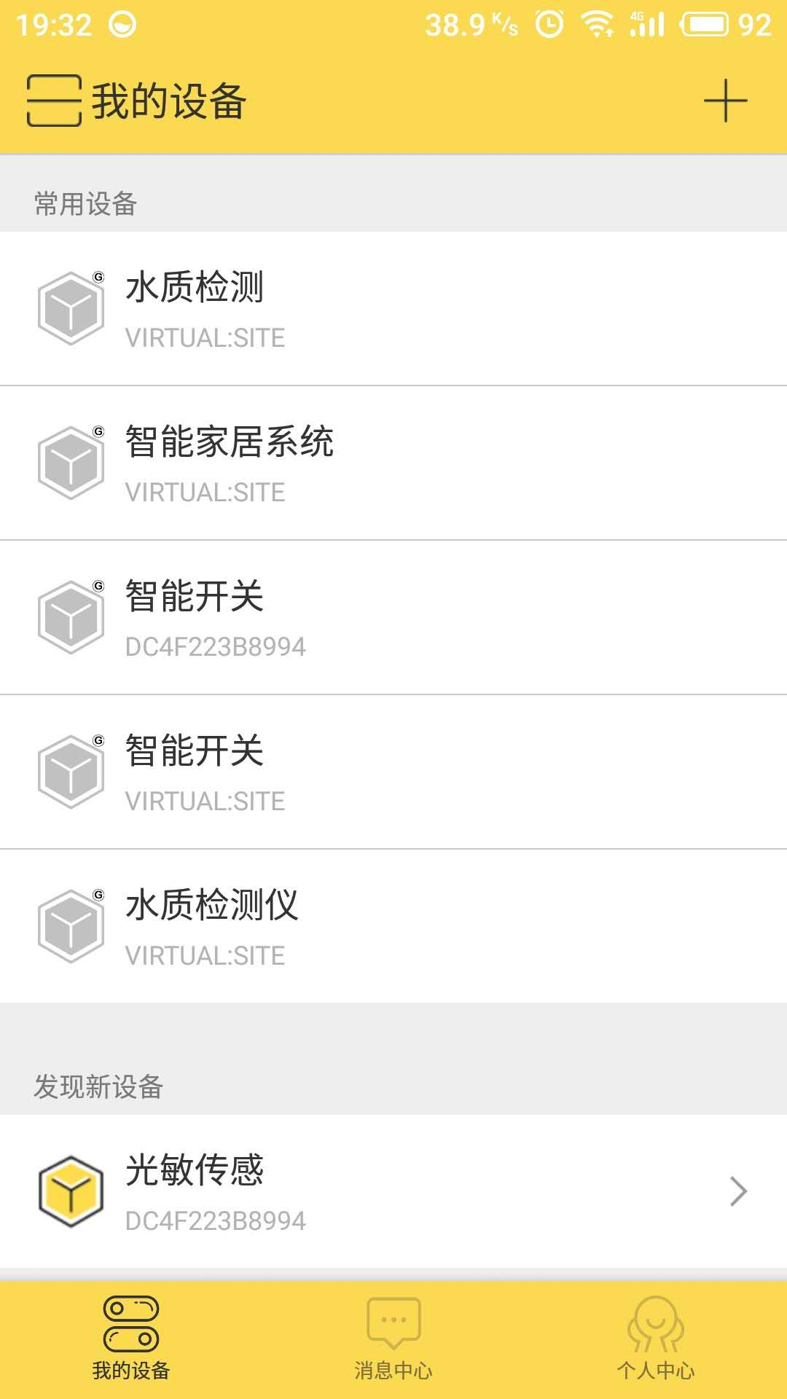

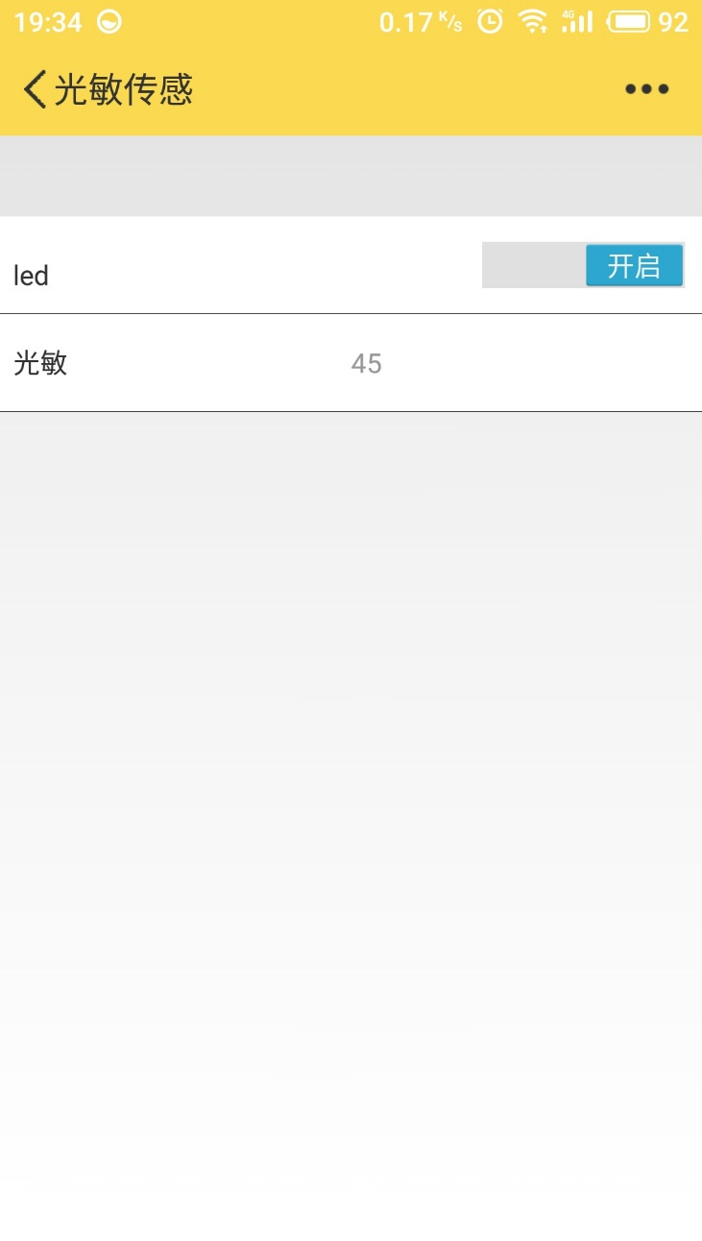

下图我用的是普中的103开发板调试，原理一样，就是led.c和led.h，io口改一下，如果是正点战舰或精英，直接使用 不用修改

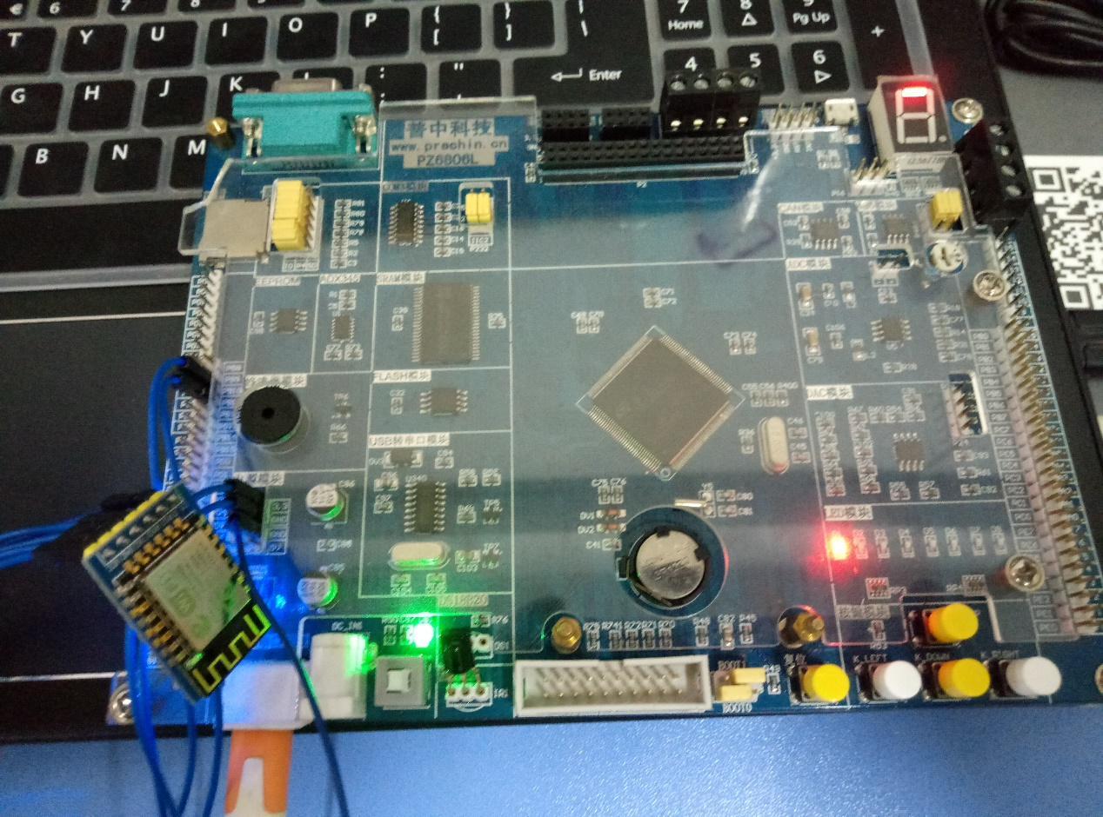

最后就完成了，祝你好运！！！